Календарь Центра русского языка и культуры на 2026 год
Важные даты для русского языка и русской культуры

2026
Январь | 2026
Понедельник | Вторник | Среда | Четверг | Пятница | Суббота | Воскресенье
 |  |  | 1 | 2 | 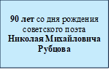  3 | 4
5 | 6 | 7 | 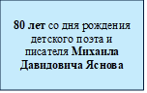  8 | 9 | 10 | 11
12 | 13  95 лет со дня рождения советского и российского писателя и сценариста Аркадия Александровича Вайнера | 14 | 15 | 16 | 17 | 18
 |  | 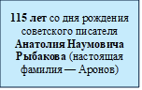 | 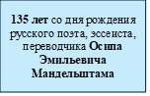
19 | 20 | 21 | 22 | 23 | 24 | 25
 | 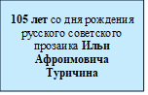
26 | 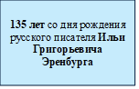  27 | 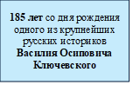  28 | 29 | 30 | 31
 | 200 лет со дня рождения русского писателя, публициста, критика Михаила Евграфовича Салтыкова-Щедрина

Февраль | 2026
Понедельник | Вторник | Среда | Четверг | Пятница | Суббота | Воскресенье
 |  |  |  |  |  | 1
2 | 3 | 4 | 5  190 лет со дня рождения русского критика и публициста Николая Александровича Добролюбова | 6 | 7 | 8
 | 145 лет со дня рождения русского писателя и переводчика Бориса Константиновича Зайцева |  |  |  |  | 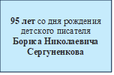
9 | 10 | 11 | 12 | 13 | 14 | 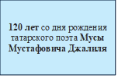  15
 | День памяти А.С.Пушкина
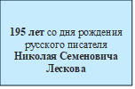  16 | 17 | 18 | 19 | 20 | 21 | 22
 | 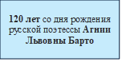 |  |  |  |  | 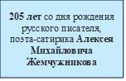
23 | 24 | 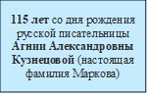  25 | 26 | 27 | 28
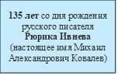

Март | 2026
Понедельник | Вторник | Среда | Четверг | Пятница | Суббота | Воскресенье
 |  |  |  |  |  | 1
2 | 3  Всемирный день писателя | 4 | 5  120 лет со дня рождения русского писателя Николая Владимировича Богданова | 6 | 7 | 8
 |  |  |  | 90 лет со дня рождения русского писателя Геннадия Николаевича Машкина
9 | 10 | 11 | 12 | 13 | 14 | 15  95 лет со дня рождения русского писателя Глеба Александровича Горышина
16 | 17 | 18 | 19 | 20 | 21  Всемирный день поэзии | 22
 |  | 110 лет со дня рождения русского писателя Алексея Ивановича Мусатова
23  205 лет со дня рождения русского прозаика, драматурга Алексея Феофилактовича Писемского | 24 | 25 | 26 | 27 | 28 | 29
 |  |  |  | 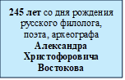
30 | 31 | День работника культуры

Апрель | 2026
Понедельник | Вторник | Среда | Четверг | Пятница | Суббота | Воскресенье
 |  | 1 | 2  Международный день детской книги | 3 | 4 | 5
6  185 лет со дня рождения русского крестьянского поэта Ивана Захаровича Сурикова | 7 | 8 | 9 | 10 | 11 | 12  День космонавтики
 |  | 140 лет со дня рождения русского поэта, переводчика и литературного критика Николая Степановича Гумилева |  |  |  | 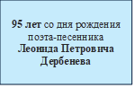  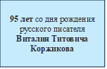
13 | 14 | 15 | 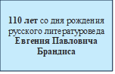  16 | 17 | 18 | 19
 |  | 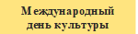 | Всемирный день книги и авторского права |  |  | 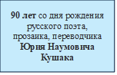
20 | 21 | 22 | 23 | 24 | 25 | 26
27 | 28 | 29 | 30  100 лет со дня рождения русского писателя-натуралиста Юрия Дмитриевича Дмитриева (настоящая фамилия Эдельман)

Май | 2026
Понедельник | Вторник | Среда | Четверг | Пятница | Суббота | Воскресенье
 |  |  |  | 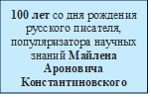  1 | 2  170 лет со дня рождения русского писателя и религиозного философа Василия Васильевича Розанова | 3
4 | 5 | 6 | 7 | 8 | 9  День Победы в Великой Отечественной войне | 10
11 | 12 | 13 | 14 | 15  135 лет со дня рождения русского писателя, драматурга Михаила Афанасьевича Булгакова | 16 | 17
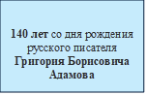  18 | 19 | 20 | 21 | 22 | 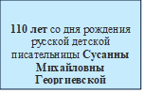  23 | 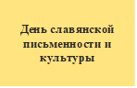  24
25 | 26 | 27 | 28  140 лет со дня рождения русского поэта, критика Владислава Фелициановича Ходасевича | 29 | 30 | 31

Июнь | 2026
Понедельник | Вторник | Среда | Четверг | Пятница | Суббота  Пушкинский день России  День русского языка | Воскресенье
1 | 2 | 3 | 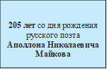  4 | 5 | 6 | 7
 |  |  |  | День России
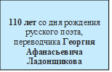  8 | 9 | 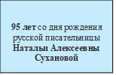  10 | 11 | 12 | 13 | 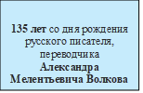  14
15 | 16 | 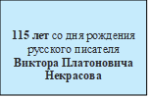  17 | 18 | 19 | 20 | 21
 |  |  |  |  | 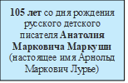
22 | 23 | 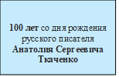  24 | 25 | 26 | 27 | 28
125 лет со дня рождения русской писательницы Елены Ильиной (настоящее имя Лия Яковлевна Прейс)
29 | 30

Июль | 2026
Понедельник | Вторник | Среда  130 лет со дня рождения русского писателя Павла Григорьевича Антокольского | Четверг | Пятница | Суббота | Воскресенье
 |  | 1 | 2 | 3 | 4 | 5
 |  | 125 лет со дня рождения Владимира Александровича Луговского |  | 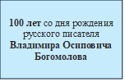
6 | 7 | 8 | 9 | 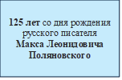  10 | 11 | 12
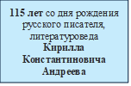
13 | 14 | 15 | 16 | 17  240 лет со дня рождения русской писательницы, переводчика Анны Петровны Зонтаг | 18 | 19
 |  |  |  | 85 лет со дня рождения русского детского писателя Сергея Анатольевича Иванова
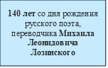  20 | 21 | 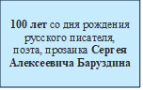  22 | 23  200 лет со дня рождения русского историка, исследователя русского фольклора Александра Николаевича Афанасьева | 24 | 25 | 26
 | 130 лет со дня рождения русского писателя, фольклориста Бориса Викторовича Шергина
27 | 28  День крещения Руси | 29 | 30 | 31

Август | 2026
Понедельник | Вторник | Среда | Четверг | Пятница | Суббота | Воскресенье
 |  |  |  |  | 1 | 2
3 | 4 | 5 | 6 | 7 | 8  110 лет со дня рождения русского писателя, детского писателя-фантаста Виталия Григорьевича Мелентьева | 9
10 | 11 | 12 | 13 | 14 | 15 | 16
 |  |  | 120 лет со дня рождения русского писателя Григория Георгиевича Белых |  | 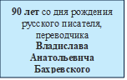
17 | 18 | 19 | 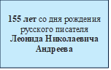  20 | 21 | 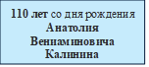  22 | 23
 |  | 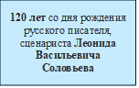 | 90 лет со дня рождения русского писателя, сатирика Евгения Пантелеевича Дубровина
24 | 25 | 26 | 27 | 28 | 29  День государственного флага России | 30
31

Сентябрь | 2026
Понедельник | Вторник | Среда  85 лет со дня рождения советского писателя Сергея Донатовича Довлатова | Четверг | Пятница | Суббота | Воскресенье
 | 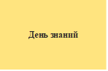  1 | 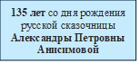  2 | 3 | 4 | 5 | 6
 | 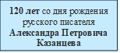
7 | 8  115 лет со дня рождения русского писателя Василия Ивановича Ардаматского | 9 | 10 | 11 | 12 | 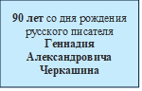  13
 |  |  | 185 лет со дня рождения писателя Федора Михайловича Решетникова |  | 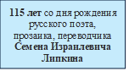
14 | 15  Международный день грамотности | 16 | 17 | 18 | 19 | 20
 |  |  | 120 лет со дня рождения русской писательницы Любови Федоровны Воронковой |  | 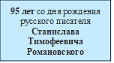
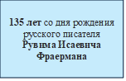  21 | 22 | 23  105 лет со дня рождения русского прозаика, литературоведа Лидии Борисовны Либединской | 24 | 25 | 26 | 27
28 | 29 | 30

Октябрь | 2026
Понедельник | Вторник | Среда | 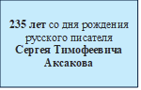  Четверг | Пятница | Суббота | Воскресенье
 |  |  | 1 | 2 | 3 | 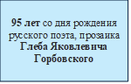  4
5 | 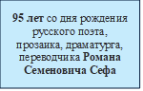  6 | 7 | 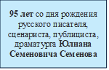  8 | 9 | 10 | 11
 |  |  |  | Всероссийский день чтения
12 | 13 | 14 | 15 | 16 | 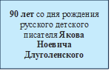  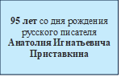  17 | 18
 |  |  |  |  | 120 лет со дня рождения русской писательницы, журналиста, публициста Татьяны Николаевны Тэсс
19 | 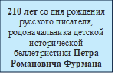  20 | 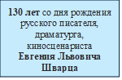  21 | 22 | 23 | 24 | 25
26 | 27 | 28 | 29 | 30 | 31

Ноябрь | 2026
Понедельник | Вторник | Среда | Четверг | Пятница | Суббота | Воскресенье
 |  |  |  |  |  | 1
 |  | День народного единства
2 | 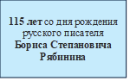  3 | 4 | 5 | 6 | 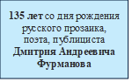  7 | 8
9 | 10 | 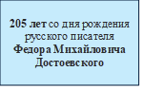  11 | 12 | 13 | 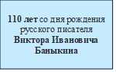  14 | 15
16 | 17 | 18 | 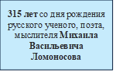  19 | 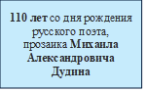  20 | 21 | 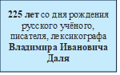  22
23 | 24 | 25 | 26 | 27 | 28  130 лет со дня рождения русского писателя-натуралиста Максима Дмитриевича Зверева  120 лет со дня рождения русского литературоведа Дмитрия Сергеевича Лихачева | 29
30

Декабрь | 2026
Понедельник | Вторник  110 лет со дня рождения русской писательницы, литературоведа Ариадны Григорьевны Громовой | Среда | Четверг | Пятница | Суббота | Воскресенье
 | 1 | 2 | 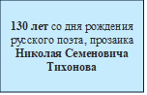  3 | 4 | 5 | 6
7 | 8 | 9 | 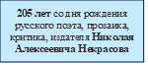  10 | 11  260 лет со дня рождения русского историка, писателя Николая Михайловича Карамзина | 12 | 13
 |  |  | 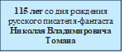 | 140 лет со дня рождения русской детской писательницы Елены Николаевны Верейской
14 | 15 | 16 | 17 | 18 | 19 | 20
 |  | 140 лет со дня рождения русского писателя, драматурга Александра Сергеевича Неверова
21 | 22 | 23 | 24  140 лет со дня рождения русского писателя Павла Андреевича Бляхина | 25 | 26 | 27
 |  | 125 лет со дня рождения русского писателя, критика, публициста Александра Александровича Фадеева
28 | 29 | 30 | 31  115 лет со дня рождения русского писателя–популяризатора, географа Георгия Ивановича Кублицкого

